Stockholm 2018-02-07
Project Playground får ny Generalsekreterare
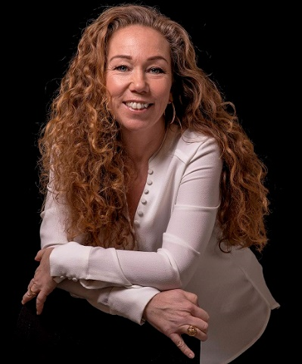
Med flera års erfarenhet av att arbeta med frågor inom social hållbarhet med fokus på barn och unga i utanförskap tillträder Lotta Lundberg rollen som Generalsekreterare för Project Playground den 5 februari 2018.
- Sverige och världen står inför stora utmaningar när det gäller att hitta nya innovativa lösningar till att inkludera barn och unga som av olika anledningar har hamnat utanför våra skyddsnät. Det finns ett stort värde i den bas av erfarenheter och kunskaper Project Playground har utifrån sitt mångåriga arbete i kåkstäderna runt Kapstaden, Sydafrika där organisationen erbjuder en trygg plattform för de barn och unga som lever i extrem fattigdom och annan utsatthet. En kunskap vi kommer att använda och vidareutveckla för att skapa liknande plattformar i Sverige och i världen. Jag ser fram emot att tillsammans med hela teamet lyfta Project Playground in i sin nästa fas, säger Lotta Lundberg.

Lotta har lång erfarenhet inom strategiskt arbete, förändring och utvecklingsarbete, kommunikation samt fundraising inom både näringslivet och ideell sektor. Lotta kommer närmast från tjänsten Chef fundraising & näringslivssamarbeten på Fryshuset.
- Project Playground har byggt en inkluderande modell för att stötta utsatta barn och unga i Sydafrika. En modell vi nu ska vidareutveckla och implementera för att göra skillnad för fler barn och unga både i Sydafrika och i Sverige. Vi är glada och stolta över att Lotta tagit sig an denna resa tillsammans med oss. Med Lottas gedigna yrkes- och livserfarenheter är jag övertygad om att hon kommer att leda oss i denna expansionsfas. Jag vill även tacka Susanna Johansen, tidigare tillförordnad Generalsekreterare, som nu axlar ansvaret för insamling och kommunikation med fokus på privata givare och företagssamarbeten samt samordning av organisationens globala kommunikation, säger Sofia Breitholtz, styrelseordförande, Project Playground.

Project Playground grundades av Prinsessan Sofia och Frida Vesterberg år 2010 och är en svensk ideell förening som verkar för att förbättra barn och ungas möjligheter i livet genom organiserad aktivitet, sport och social verksamhet. Organisationen utgår från FNs konvention om barnets rättigheter, Barnkonventionen, och dess metod tillämpar starkt individfokus och en coachande arbetsmodell för att skapa långsiktig förändring, både för individen och för närmiljön. Visionen är en trygg värld där alla barn och unga växer upp med framtidstro och möjlighet att påverka sitt eget liv. Project Playground bedriver verksamheter i Sydafrika och i Sverige.
www.project-playground.org
För mer information kontakta:
Susanna Johansen, insamlings- och kommunikationschef
070 777 77 91 susanna.johansen@project-playground.org

